**קורס WEB – פרויקט סוף**



ליאור וונש 206238263

רביב קומם 316217751

**דרישות הפרויקט**

הפרויקט שלנו הוא מערכת ציונים שמאפשרת מספר הרשאות למשתמשים, סטודנט ומרצה.

המערכת מאפשרת למרצה לנהל בקלות את כל הקורסים שלו החל מפתיחת הקורס, בדיקת הרישום, מתן ציונים ובדיקת היסטוגרמה של התפלגות ציונים.

סטודנט יוכל בקלות להירשם לקורסים, לעקוב אחר הציונים שלו ולקבל ממוצע משוקלל עבור כל הציונים שלו.

* המערכת תאפשר רישום לסטודנטים ומרצים.
* המערכת תאפשר התחברות של משתמשים.
* המערכת תבצע זיהוי של משתמש באמצעות ID וסיסמה.
* המערכת תאפשר לסטודנט צפייה בקורסים.
* המערכת תאפשר לסטודנט רישום לקורסים.
* המערכת תאפשר לסטודנט צפייה בציונים.
* המערכת תחשב את כמות נקודות הזכות המצטברות של סטודנט.
* המערכת תחשב ממוצע משוקלל של סטודנט.
* המערכת תאפשר למרצה פתיחת קורס חדש.
* המערכת תאפשר למרצה צפייה בקורסים שפתח.
* המערכת תאפשר למרצה צפייה בפרטי סטודנטים בקורס שפתח.
* המערכת תאפשר למרצה נתינת ציונים לסטודנטים בקורס שפתח.
* המערכת תאפשר למרצה עריכת ציונים לסטודנטים בקורס שפתח.
* המערכת תאפשר צפייה בהתפלגות ציונים בקורסים.

**דף ההתחברות**

בדף זה ניתן להתחבר למערכת על ידי הפרטים המזהים.

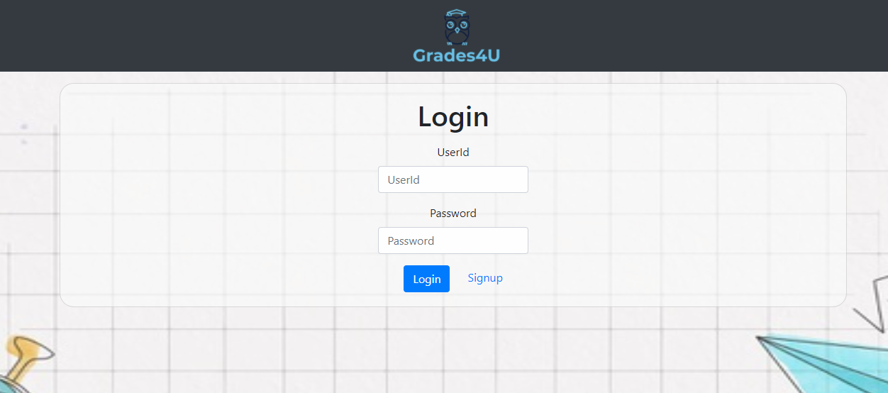

**דף הרישום**

בדף זה ניתן להירשם למערכת על ידי הזנת פרטים מזהים.

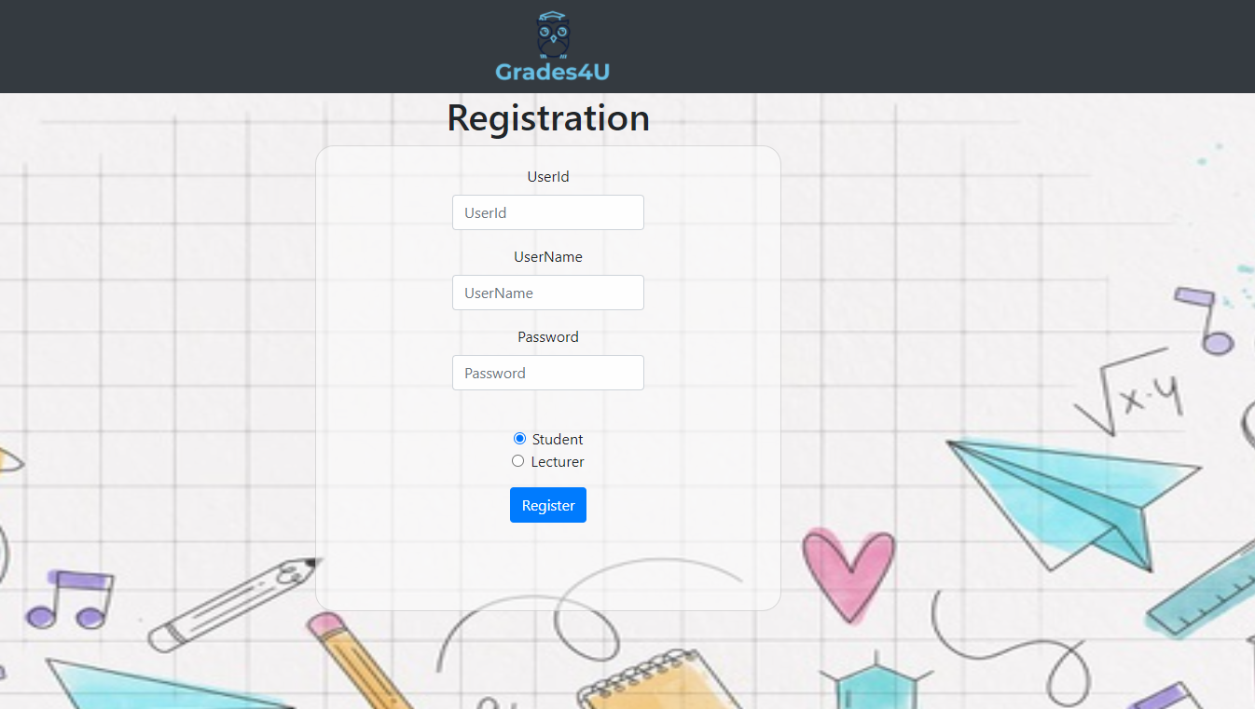

**דף הבית**

בדף זה המשתמש מקבל הודעת "שלום" בהתאם לשם שלו ובהתאם לרמת ההרשאה שלו.

כמו כן, ניתן לראות כי ברגע ההתחברות ישנו תפריט ניווט שמכיל את כל הדפים השונים שאותו משתמש יכול לגשת אליהם.

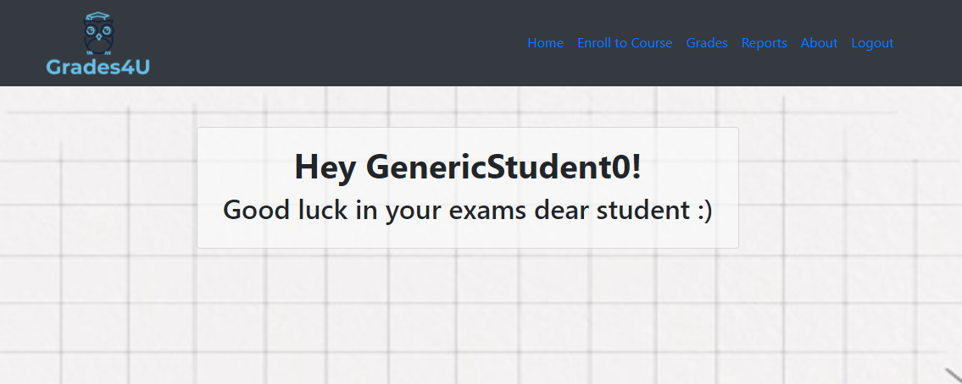

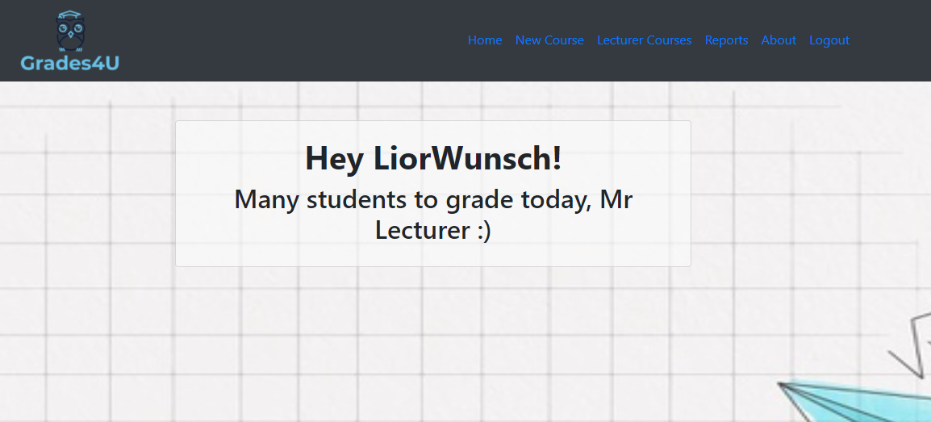

**דף רישום לקורסים**

בדף זה סטודנט יכול לראות פרטי קורסים ולהירשם אליהם.

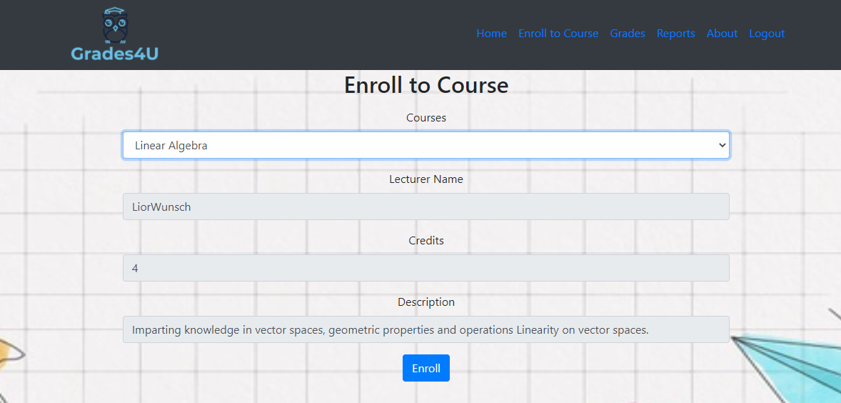

**דף ציונים**

בדף זה סטודנט יכול לראות ציונים בקורסים שאליהם הוא נרשם, את ממוצע הציונים שלו ואת כמות נקודות הזכות שצבר בקורסים שעבר (מעל 55).

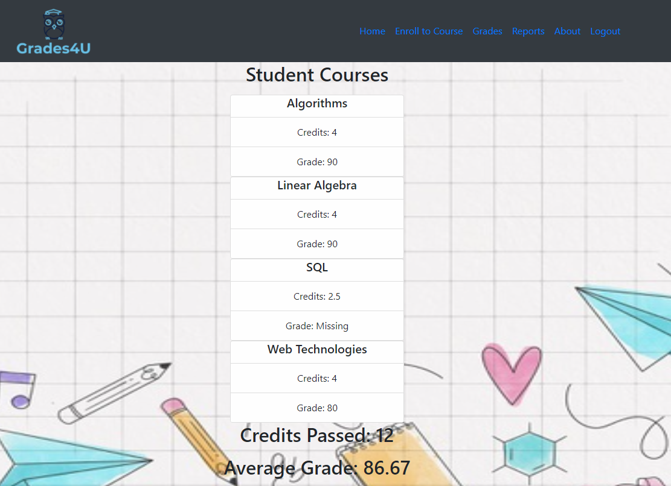

**דף התפלגות ציונים**

בדף זה משתמש יכול לראות היסטוגרמה של התפלגות הציונים בקורסים שבמערכת.

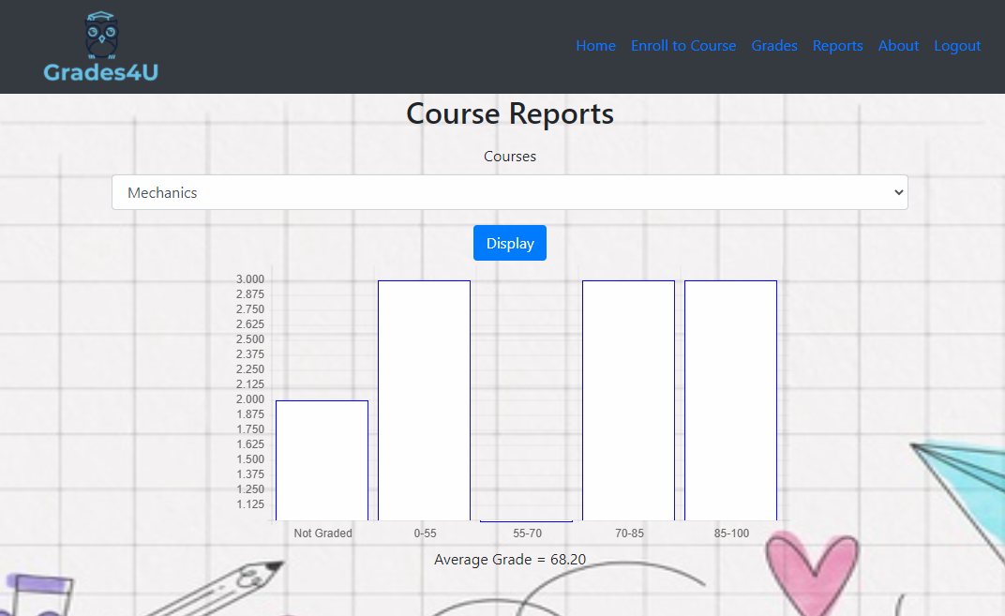

**דף פתיחת קורס חדש**

בדף זה מרצה יכול לפתוח קורס חדש במערכת.

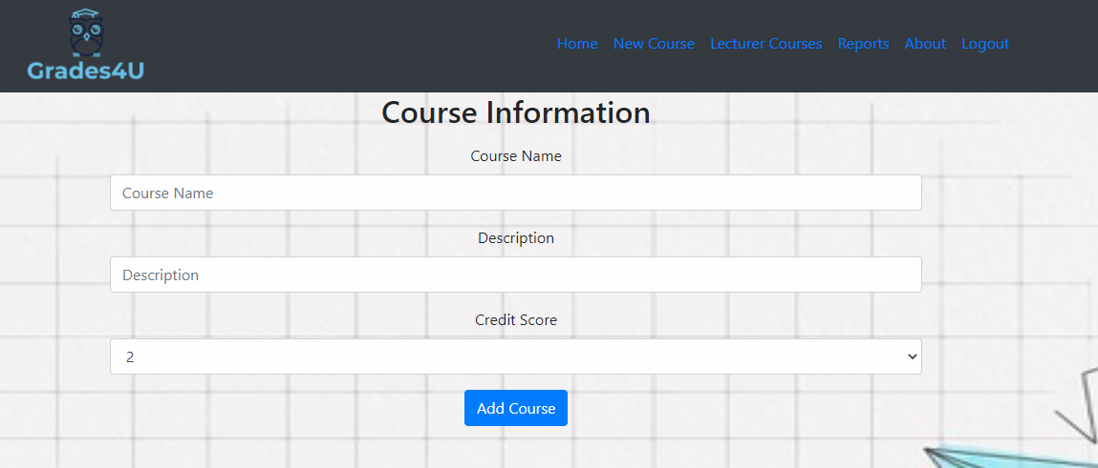

**דף קורסים של מרצה**

בדף זה מרצה יכול לצפות בקורסים שפתח.

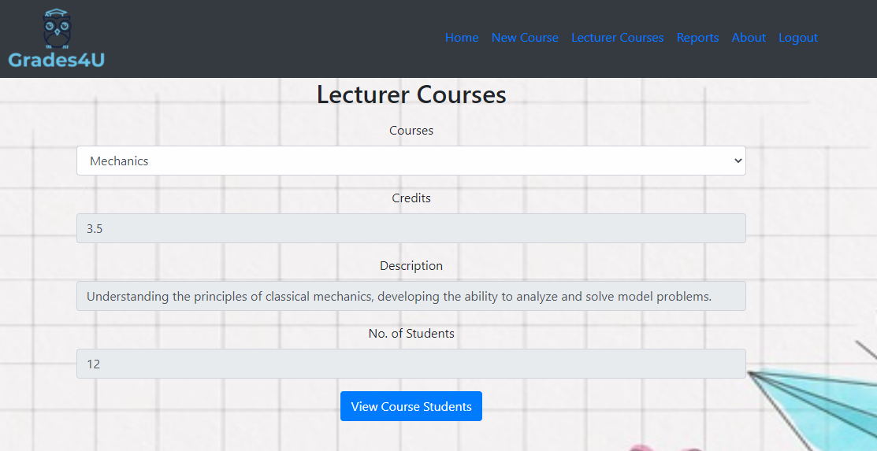

**דף סטודנטים בקורס**

בדף זה מרצה יכול לצפות בפרטי הסטודנטים הרשומים לקורס שהוא פתח.

בנוסף, יש לו אפשרות לתת ציון חדש או לערוך ציון לסטודנט בקורס.

